Упражнений пальчиковой гимнастики для детей в стихах.  Дом.  Я хочу построить дом,  (Руки сложить домиком, и поднять над головой)  Чтоб окошко было в нём,  (Пальчики обеих рук соединить в кружочек)  Чтоб у дома дверь была,  (Ладошки рук соединяем вместе вертикально)  Рядом чтоб сосна росла.  (Одну руку поднимаем вверх и "растопыриваем" пальчики)  Чтоб вокруг забор стоял, пёс ворота охранял,  (Соединяем руки в замочек и делаем круг перед собой)  Солнце было, дождик шёл,  (Сначала поднимаем руки вверх, пальцы "растопырены".  Затем пальцы опускаем вниз, делаем "стряхивающие" движения)  И тюльпан в саду расцвёл!  (Соединяем вместе ладошки и медленно раскрываем пальчики - "бутончик тюльпана")  Вот несколько советов для проведения пальчиковой гимнастики:  - при проведением пальчиковой гимнастики убедитесь в том, что ручки ребёнка тёплые (предложите похлопать ими, потереть ладошки);  - при проведении первых пальчиковых игр стихотворный текст читайте или рассказывайте медленнее, чем обычно, чтобы дети успели показать движения;  - по мере освоения движения меняйте темп;  - тексты пальчиковых игр можно не только декламировать, но и петь на хорошо знакомую детям мелодию;  - не торопитесь обновлять репертуар, их должно быть не более 2-3 разных игр;  - новые игры вводите постепенно, исключая по одной из хорошо знакомых.  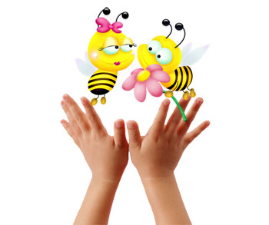 | Лодочка.  Две ладошки прижму,  И по морю поплыву.  (Прижать друг к другу обе ладошки,  при этом не соединяя большие пальцы)  Две ладошки, друзья, - Это лодочка моя.  (Делать волнообразные движения руками - "лодочка плывёт")  Паруса подниму,  (У соединенных вместе рук в форме "лодочки" поднять вверх большие пальцы)  Синим морем поплыву.  (Продолжить волнообразные движения руками - "лодочкой")  А по бурным волнам  Плывут рыбки тут и там.  (Полностью соединить друг с другом две ладошки для имитации рыбок и снова волнообразные движения - "рыбки плывут")  Известный педагог В.А. Сухомлинский сказал: "Ум ребенка находится на кончиках его пальцев", "Рука – это инструмент всех инструментов", заключал еще Аристотель. "Рука – это своего рода внешний мозг", - писал Кант.  Эти выводы не случайны. Действительно, рука имеет большое "представительство" в коре головного мозга, поэтому пальчиковая гимнастика имеет большое значение для развития ребенка.  Игры с пальчиками развивают не только ловкость и точность рук, но и мозг ребенка, стимулируют творческие способности, фантазию и речь.  Пальчиковые игры влияют на пальцевую пластику, руки становятся послушными, что помогает ребенку в выполнении мелких движений, необходимых в быту, а в будущем и при письме.  Ученые рассматривают пальчиковые игры как соединение пальцевой пластики с выразительным речевым интонированием. А это значит, что пальчиковая гимнастика влияет не просто на развитие речи, но и на ее выразительность, формирование творческих способностей.  Пальчиковые игры, по мнению ученых, – это отображение реальности окружающего мира - предметов, животных, людей, их деятельности, явлений природы. В ходе игры дети, повторяя движения взрослых, активизируют моторику рук. Тем самым вырабатывается ловкость, умение управлять своими движениями, концентрировать внимание на одном виде деятельности. | Апельсин.  (Рука сжата в кулачок)  Мы делили апельсин.  (Крутим кулачком вправо-влево)  Много нас, а он один!  (Другой рукой разгибаем пальчики, сложенные в кулачок, начиная с большого)  Эта долька для ежа,  (Разгибаем указательный пальчик)  Эта долька для чижа,  (Разгибаем средний пальчик)  Эта долька для утят,  (Разгибаем безымянный пальчик)  Эта долька для котят,  (Разгибаем мизинчик)  Эта долька для бобра,  (Открытую ладошку поворачиваем вправо- влево)  Ну, а волку - кожура.  (Двумя руками показываем волчью пасть)  Он сердит на нас - беда!  (Складываем руки домиком)  В домик прячемся - сюда!  Структурное подразделение «Детский сад №18 комбинированного вида»  муниципального дошкольного образовательного учреждения  «Детский сад «Радуга» комбинированного вида  Рузаевского муниципального района Республики Мордовия.  Е.В.Скачко  ПАЛЬЧИКОВАЯ  ГИМНАСТИКА  (группа ЗПР)  Советы заботливым родителям  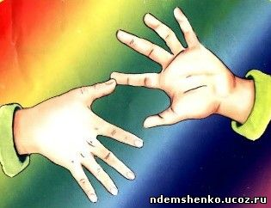  г. Рузаевка  2014

